니켈 가격 예측 프로젝트 종합 보고서
이재호
1.1 적용 방법론 및 모델 요약
구분 | 내용
데이터 전처리 | 시계열 누수 방지를 위한 shift적용, 결측치 보간
피처 엔지니어링 | SHAP 기반 피처 선택 (19개 핵심 변수), 로그 수익률 변환, 금리차(Spread) 생성
베이스라인 모델 | GradientBoosting, XGBoost, LightGBM, CatBoost, AdaBoost (5종)
Naive 모델 | Naive_Last (전주 동일), Naive_Drift (추세 지속), Damped (추세 감쇠)
추가 모델링 | Residual Stacking (2단계), ROR Stacking (3단계), Hybrid Ensemble (Naive+GradientBoosting)
1.2 통합 결과표 (최종)
모든 실험 결과를 종합한 최종 결과표는 다음과 같다.
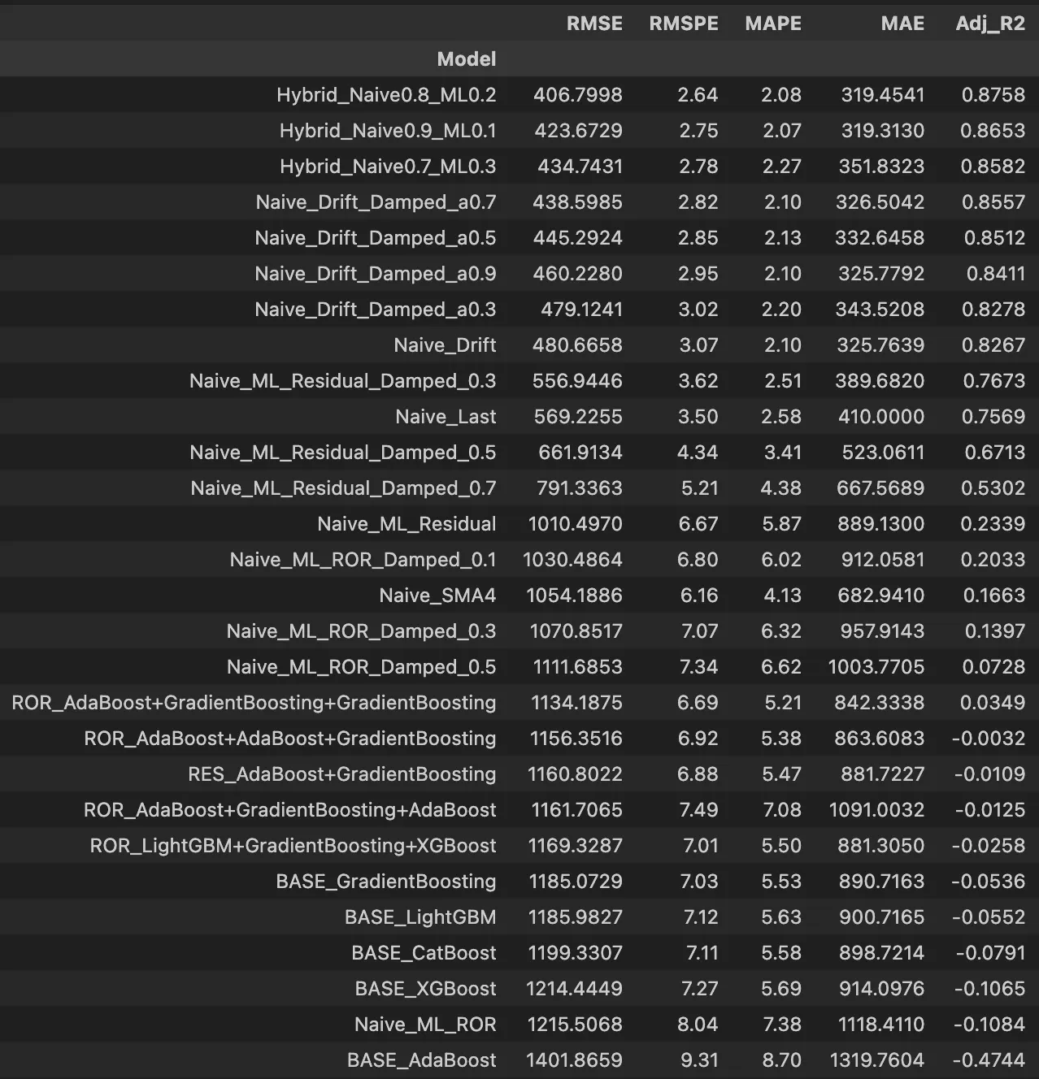
1.3 모델 비교 시각화 (Test 기간)
전체 모델의 성능을 Test 기간(2025.10 ~ 2026.01)에 대해 비교한 결과는 다음과 같다.
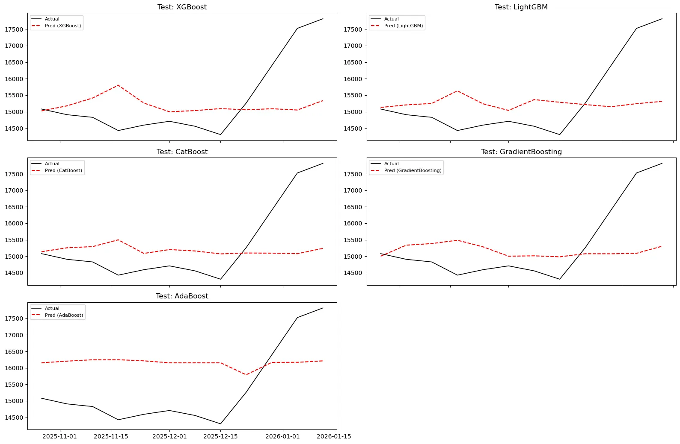
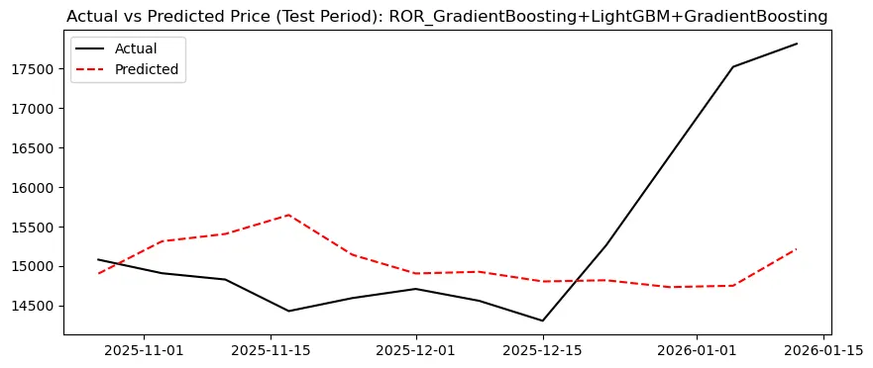
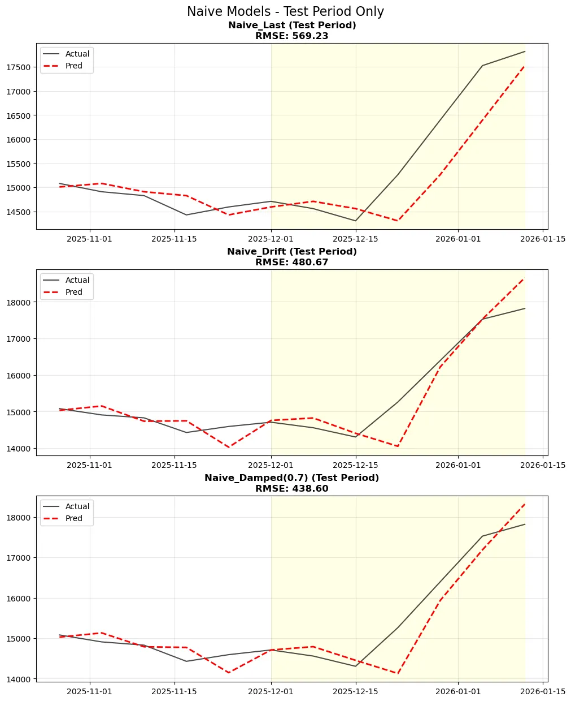
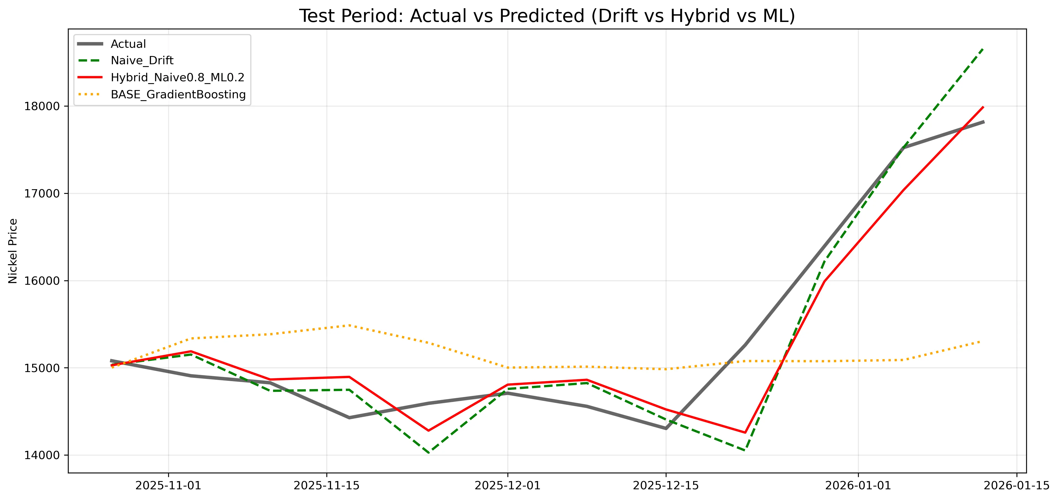
(Naive_Drift 모델이 실제 가격 추세를 가장 잘 따르고 있으며, Hybrid 모델도 양호한 성과를 보임)
2. 회고
Q1. 이번 미션에서 각자 가장 성능 향상 또는 성취를 이뤄낸 방법은?
가장 큰 성취는 단순한 Naive 모델의 가치를 재발견하고, 이를 GradientBoosting과 결합하여 성능을 극대화한 것이다. 특히 Hybrid 모델(Naive 80% + GradientBoosting 20%)을 고안하여 순수 Naive 대비 RMSE를 약 15% 추가 개선(480 → 406)해낸 것이 가장 유의미한 엔지니어링 성과였다.
Q2. 가장 어려웠던 부분은?
Validation에서는 완벽했던 ML 모델들이 Test에서 처참하게 실패했을 때 원인을 찾는 것이 가장 힘들었다. 버그가 아니라 Train(평균회귀) vs Test(일방적 급등)이라는 시장 구조의 불일치가 원인임을 데이터를 통해 밝혀내는 과정이 어려웠지만, 이를 통해 데이터의 맥락을 이해하는 것이 모델링보다 중요함을 깨달았다.
Q3. 추가 성능 향상될 것으로 생각되는 방법은?
변동성과 추세 강도를 더 잘 추적할 수 있다면 견고한 성능을 낼 수 있을 것으로 기대한다.

3. 데이터 구조 및 전처리
3.1 원본 데이터 개요
항목 | 값
파일명 | data_weekly_260120.csv
타겟 변수 | Com_LME_Ni_Cash (LME 니켈 현물가격)
총 샘플 수 | 666주 (약 13년)
데이터 주기 | 주간 (7일 간격)
3.2 데이터 누수 방지 설계
만약 t시점의 니켈 가격을 예측하는데 t시점의 다른 금속 가격이나 경제 지표를 사용한다면, 이는 이미 t시점의 시장 상황이 반영된 정보를 사용하는 것이므로 모든 피처에 1주 지연(shift)을 적용했다. 즉, t시점의 니켈 가격을 예측할 때 t-1시점의 피처만 사용한다.
3.3 피처 엔지니어링 상세 방법
전처리 파이프라인
import pandas as pd
import numpy as np

# 1. 데이터 로드 및 날짜 파싱
df = pd.read_csv('data_weekly_260120.csv', parse_dates=['dt'], index_col='dt')

# 2. 결측치 처리 (미래값 누수 방지)
df = df.ffill().bfill() # 과거값으로 먼저 채우고, 시작 부분만 bfill

# 3. 핵심: 1주 지연 피처 생성 (누수 방지)
target_col = "Com_LME_Ni_Cash"
y = df[target_col] # 타겟: 원시 가격 레벨 유지
X = df.drop(columns=[target_col]).shift(1) # 피처: 1주 지연 (t-1 정보만 사용)

# 4. 정렬 및 결측 제거
valid_idx = X.dropna().index.intersection(y.dropna().index)
X, y = X.loc[valid_idx], y.loc[valid_idx]
3.3 실험 설정값
CONFIG = {
'data_file': 'data_weekly_260120.csv',
'target_col': 'Com_LME_Ni_Cash',
'val_start': '2025-08-04',
'val_end': '2025-10-20',
'test_start': '2025-10-27',
'test_end': '2026-01-12',
'random_seed': 42,
'n_estimators_default': 500,
'learning_rate_default': 0.05,
# SHAP 피처 선택: top_n=20에서 LME Index 제외 → 최종 19개 피처 사용
}
3.4 기간 분할 설정
구분 | 기간 | 샘플 수 | 용도
Train | ~2025-08-03 | 642주 | 모델 학습
Validation | 2025-08-04 ~ 2025-10-20 | 12주 | 모델 선택 및 하이퍼파라미터 튜닝
Test | 2025-10-27 ~ 2026-01-12 | 12주 | 최종 성능 평가

4. 데이터 탐색 시각화
4.1 니켈 가격 시계열
약 13년간(2013~2026)의 LME 니켈 현물가격 추이를 분석했다.
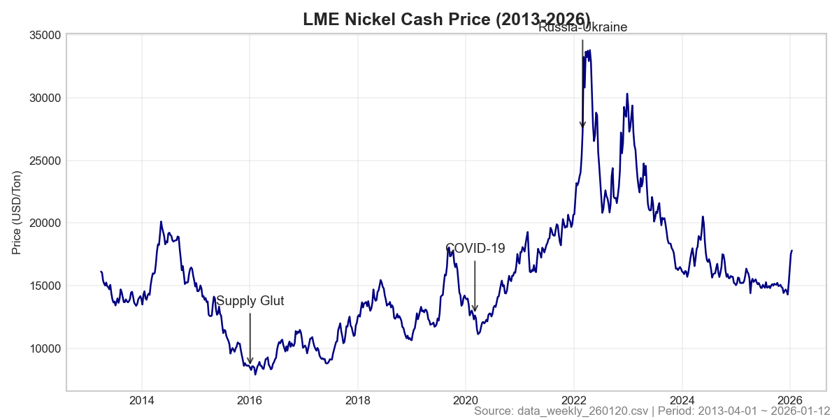
주요 특징:
- 2013~2016년: $20,000 → $8,000 급락 (중국 경기 둔화, 공급 과잉)
- 2016~2018년: EV 배터리 수요 기대감으로 반등
- 2020년 초: 코로나 충격으로 급락 후 V자 회복
- 2022년 3월: 러시아-우크라이나 전쟁으로 역사적 급등
- 2023~2025년: 안정화 후 횡보
4.2 수익률 분포
주간 로그 수익률의 분포 특성:
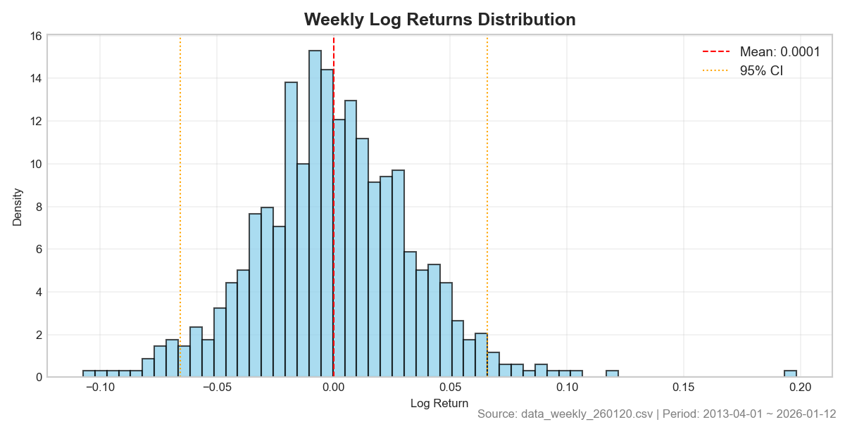
- 대부분의 수익률이 -5%~+5% 구간에 집중
- 양쪽 꼬리가 두꺼움 (fat tail) → 극단적 움직임이 정규분포 가정보다 자주 발생
- 약간의 음의 왜도 → 급락이 급등보다 더 자주 발생
시사점: 극단값에 민감한 모델(선형회귀)보다 트리 기반 모델이 더 적합하다. 다만, 트리 기반 모델이 Naive보다 저조한 이유는 Test 기간의 일방적 급등 추세 때문으로, 모델 선택 자체의 문제라기보다는 시장 구조 변화가 원인이다.
4.3 변동성 추이
12주 이동 표준편차를 연율화하여 계산한 변동성 분석:
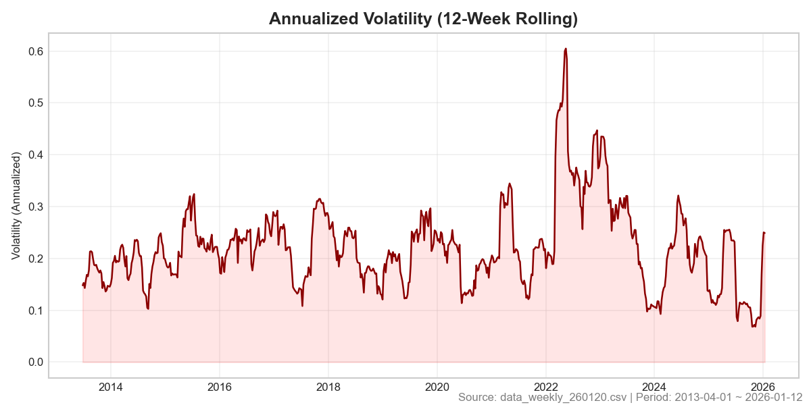
- 2015~2016년: 변동성 상승 (중국 경기 불안)
- 2020년 코로나: 변동성 스파이크
- 2022년 러시아 사태: 역사적 최고 변동성
Test 기간의 변동성이 Train 기간과 다르면 모델 성능이 저하될 수 있다.

5. 피처 선택: SHAP 기반
SHAP 분석은 Train 데이터에서만 수행하여 미래 정보 누수를 방지했다.
5.2 SHAP 분석 방법
import xgboost as xgb
import shap

# 피처 선택용 XGBoost 모델 학습 (Train 데이터만!)
model_shap = xgb.XGBRegressor(
n_estimators=100,
random_state=42,
n_jobs=-1
)
model_shap.fit(X_train_all, y_train)

# SHAP 값 계산
explainer = shap.TreeExplainer(model_shap)
shap_val = explainer.shap_values(X_train_all)
importances = np.abs(shap_val).mean(axis=0)

# 중요도 기준 정렬
feat_imp = pd.DataFrame({
"feature": X_train_all.columns,
"importance": importances
}).sort_values("importance", ascending=False)

# 상위 N개 피처 선택 (top_n=20에서 LME Index 제외 → 최종 19개)
top_n = 20
selected_features = feat_imp.head(top_n)["feature"].tolist()
selected_features = [f for f in selected_features if 'LME_Index' not in f] # LME Index 제외
5.3 선택된 피처와 해석
총 19개의 피처가 선택되었으며, 상위 10개 피처는 다음과 같다.
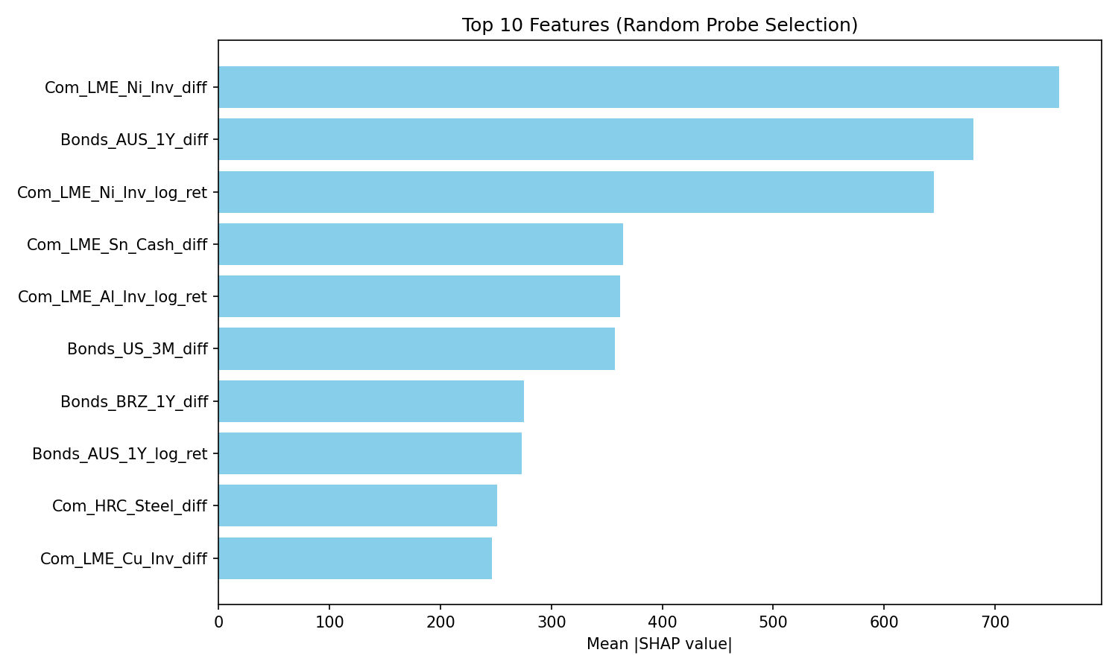
인사이트: LME 납 재고가 가장 높은 영향력을 가지며, 철광석 가격과 구리 현물가격이 그 뒤를 잇는다. 수급 변동(재고/가격)이 니켈 가격에 가장 직접적인 영향을 미침을 시사한다.
순위 | 피처 | SHAP 중요도 | 해석
1 | Com_LME_Pb_Inv | 2199.89 | LME 납 재고량
2 | Com_Iron_Ore | 859.11 | 철광석 가격
3 | Com_LME_Cu_Cash | 561.07 | LME 구리 현물가격
4 | Bonds_KOR_1Y | 294.90 | 한국 1년 국채 금리
5 | Idx_SnPGlobal1200 | 196.56 | S&P Global 1200 지수
6 | Com_LME_Pb_Cash | 191.94 | LME 납 현물가격
7 | Com_Uranium | 165.50 | 우라늄 가격
8 | Bonds_BRZ_10Y | 152.33 | 브라질 10년 국채 금리
9 | Com_LME_Ni_Inv | 149.09 | LME 니켈 재고량
10 | Com_LME_Zn_Inv | 134.59 | LME 아연 재고량
핵심 발견: 니켈 가격에 가장 큰 영향을 미치는 것은 LME 비철금속 재고/가격과 글로벌 경제 지표다.
5.4 전체 19개 피처 목록
1. Com_LME_Pb_Inv 11. Idx_Shanghai50
2. Com_Iron_Ore 12. Com_LME_Cu_Inv
3. Com_LME_Cu_Cash 13. Bonds_BRZ_1Y
4. Bonds_KOR_1Y 14. Com_LME_Zn_Cash
5. Idx_SnPGlobal1200 15. Bonds_IND_1Y
6. Com_LME_Pb_Cash 16. Com_Silver
7. Com_Uranium 17. Com_LME_Al_Inv
8. Bonds_BRZ_10Y 18. Bonds_AUS_10Y
9. Com_LME_Ni_Inv 19. EX_USD_BRL
10. Com_LME_Zn_Inv

5.5 피처 안정성 검증
5-fold Walk-Forward 분할에서 피처 선택 안정성을 검증했다.
- 안정성 1.0 (5/5 선택됨): Com_LME_Pb_Inv, Com_Iron_Ore, Com_LME_Cu_Cash 등 핵심 피처
- 평균 Jaccard 유사도: 서로 다른 시점에서 선택된 피처 집합이 일관되게 겹침
선택된 피처들이 특정 기간에만 유효한 것이 아니라 시간에 걸쳐 일관된 예측력을 가진다.

6. 모델링 전략
예측값 = 실제값 + 체계적 오차 + 랜덤 노이즈

6.2 3단계 구조
단계 | 설명 | 목표
Stage 1 (Baseline) | 원본 피처 → 가격 예측 | 기준선 확립
Stage 2 (Residual) | 잔차 = 실제 - Baseline 예측 → 잔차 보정 | 오차 축소
Stage 3 (ROR) | 최종 미세 보정 | 성능 극대화
6.3 사용 모델 및 하이퍼파라미터 설정
# 공통 설정
seed = 42 # random_state

model_configs = {
'XGBoost': {'n_estimators': 500, 'learning_rate': 0.05, 'random_state': seed, 'n_jobs': -1},
'LightGBM': {'n_estimators': 500, 'learning_rate': 0.05, 'random_state': seed, 'n_jobs': -1, 'verbose': -1},
'CatBoost': {'n_estimators': 500, 'learning_rate': 0.05, 'random_state': seed, 'verbose': 0},
'GradientBoosting': {'n_estimators': 500, 'learning_rate': 0.05, 'random_state': seed},
'AdaBoost': {'n_estimators': 300, 'learning_rate': 0.05, 'random_state': seed},
}
5.3.2 하이퍼파라미터 탐색
PARAM_SPACES = {
'XGBoost': {
'n_estimators': [300, 600, 900],
'learning_rate': [0.01, 0.03, 0.05, 0.1],
'max_depth': [3, 4, 5, 6],
'subsample': [0.6, 0.8, 1.0],
'colsample_bytree': [0.6, 0.8, 1.0],
},
'LightGBM': {
'n_estimators': [300, 600, 900],
'learning_rate': [0.01, 0.03, 0.05, 0.1],
'num_leaves': [31, 63, 127],
'subsample': [0.6, 0.8, 1.0],
},
'CatBoost': {
'n_estimators': [300, 600, 900],
'learning_rate': [0.01, 0.03, 0.05, 0.1],
'depth': [4, 6, 8],
},
'GradientBoosting': {
'n_estimators': [200, 400, 600],
'learning_rate': [0.01, 0.05, 0.1],
'max_depth': [2, 3, 4],
},
'AdaBoost': {
'n_estimators': [100, 200, 400],
'learning_rate': [0.01, 0.05, 0.1],
}
}
모델 | 특성 | 기대 역할
GradientBoosting | 안정적, 해석 가능 | 기준선 역할
XGBoost | 정규화 강점, 병렬 학습 | 복잡한 비선형 패턴 포착
LightGBM | 히스토그램 기반 빠른 학습 | 잔차 안정화
CatBoost | 순서형 부스팅, 과적합 방지 | 미세 보정
AdaBoost | 약한 학습기 앙상블 | 빠른 탐색
6.4 Baseline 벤치마크: Naive 모델
ML 모델과의 공정한 비교를 위해 단순 Naive 모델을 벤치마크로 구현했다.
# Naive 모델 (누수 없음 - shift 사용)
prev_price = y.shift(1).loc[y_test.index] # t-1 시점 가격
prev_prev_price = y.shift(2).loc[y_test.index] # t-2 시점 가격

# Naive_Last: 전주 가격 그대로 (추세 없음 가정)
naive_last = prev_price

# Naive_Drift: 추세 연장 (2×전주 - 2주전)
naive_drift = prev_price + (prev_price - prev_prev_price)

# Naive_Drift_Damped: 감쇠 적용 (α=0.7 최적)
alpha = 0.7
naive_drift_damped = prev_price + alpha (prev_price - prev_prev_price)
6.5 스태킹 구현
from sklearn.ensemble import GradientBoostingRegressor
import lightgbm as lgb

# === Stage 1: Baseline ===
base_model = GradientBoostingRegressor(n_estimators=500, learning_rate=0.05, random_state=42)
base_model.fit(X_train, y_train)
base_pred = base_model.predict(X_test)

# === Stage 2: Residual (잔차 학습) ===
train_residual = y_train - base_model.predict(X_train)
resid_model = GradientBoostingRegressor(n_estimators=100, learning_rate=0.05, max_depth=3, random_state=42)
resid_model.fit(X_train, train_residual)
stage2_pred = base_pred + resid_model.predict(X_test)

# === Stage 3: ROR (Residual of Residual) ===
stage2_train_pred = base_model.predict(X_train) + resid_model.predict(X_train)
train_ror = y_train - stage2_train_pred
ror_model = lgb.LGBMRegressor(n_estimators=100, learning_rate=0.05, max_depth=3, random_state=42, verbose=-1)
ror_model.fit(X_train, train_ror)
stage3_pred = stage2_pred + ror_model.predict(X_test)
6.6 Hybrid 모델 (최고 성능)
# Naive + GradientBoosting 가중 평균 (0.8 : 0.2 최적)
alpha = 0.8 # Naive 가중치
hybrid_pred = alpha naive_drift + (1 - alpha) base_pred

7. 실험 결과 분석
- 주요 모델 요약 비교 (Summary Table): 수십 개의 실험 모델 중 핵심적인 인사이트를 주는 모델군을 선별하여 별도 분석했다.
  - Baselines: 기본 ML 모델 (GradientBoosting 등)
  - Naive Models: 단순 추세 추종 모델 (Naive_Drift 등)
  - Naive Follow-up: Naive 기반 개선 모델 (Damped, Hybrid 등)
  - Top Performers: Residual/ROR 스태킹 모델 중 상위 5개
7.2 실험 흐름
1. 베이스라인 5개 모델 전체 비교
→ 최적 모델 선정

2. 최적 베이스라인 기반 Residual 조합 탐색
→ 상위 2개 조합 선정

3. 상위 2개로 ROR 스태킹 확장
→ 최종 모델 선정

4. 테스트 기간 최종 평가
→ Naive 모델과 비교

7.3 모델 비교 시각화
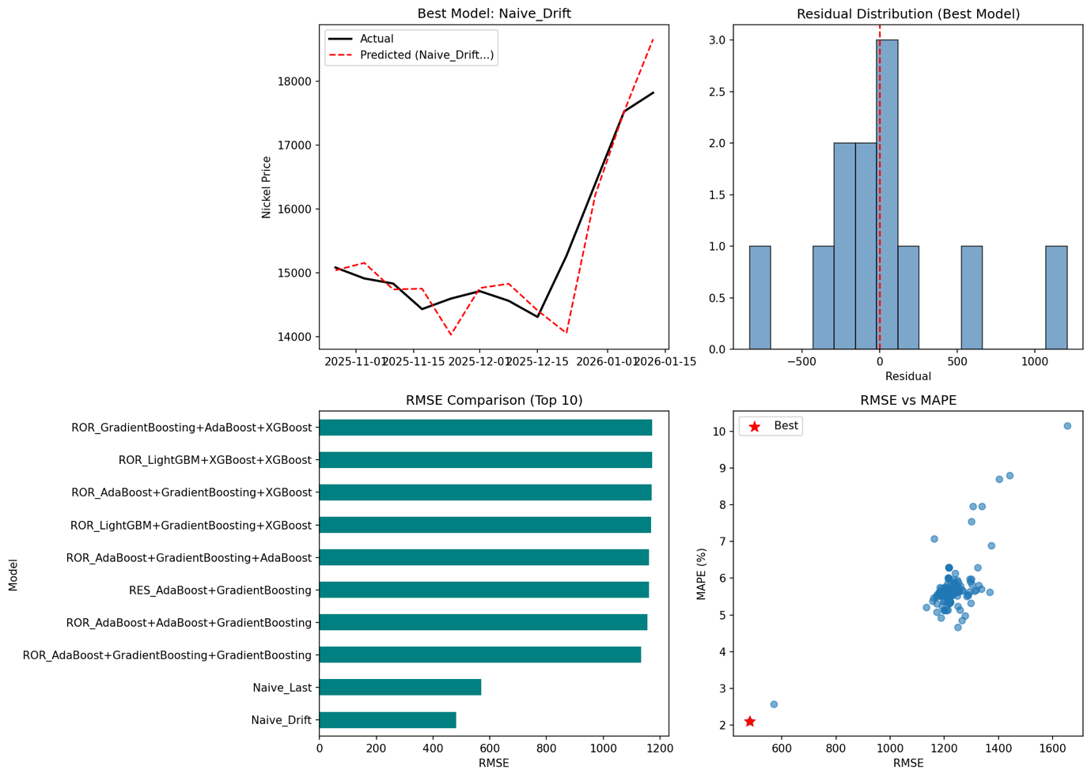
인사이트:
- 좌상단: Naive_Drift 모델이 실제 가격의 급등 추세를 가장 잘 추종. ML 모델들은 상승을 따라가지 못함
- 우상단: 최적 모델(Naive_Drift)의 잔차 분포가 0 근처에 집중되어 편향이 적음
- 좌하단: RMSE 기준 상위 10개 모델 비교. Naive 계열(400~500)이 ML 앙상블(1100+)보다 2배 이상 우수
- 우하단: RMSE vs MAPE 산점도. 좌하단(빨간 별)에 위치한 모델이 최적. ML 모델들은 우상단에 클러스터링
7.4 Baseline 모델 결과 (Test 기간)
모델 | RMSE | RMSPE (%) | MAPE (%) | MAE | Adj_R2
BASE_GradientBoosting | 1185.07 | 7.03 | 5.53 | 890.72 | -0.05
BASE_LightGBM | 1185.98 | 7.12 | 5.63 | 900.72 | -0.06
BASE_CatBoost | 1199.33 | 7.11 | 5.58 | 898.72 | -0.08
BASE_XGBoost | 1214.44 | 7.27 | 5.69 | 914.10 | -0.11
BASE_AdaBoost | 1401.87 | 9.31 | 8.70 | 1319.76 | -0.47
발견: Test 기간에서 모든 Baseline ML 모델들이 RMSE 1100을 넘으며 부진했다. Validation에서 좋았던 GradientBoosting조차 Test에서는 큰 오차를 보였다.
발견: 예상과 달리 가장 기본적인 GradientBoosting이 1위를 차지했다. 이는 데이터의 패턴이 비교적 단순하여 복잡한 모델이 과적합되었을 가능성을 시사한다.
7.5 Residual 스태킹 결과 (Test 기간)
모델 | RMSE | RMSPE (%) | MAPE (%) | MAE | Adj_R2
RES_AdaBoost+GradientBoosting | 1160.80 | 6.91 | 5.47 | 881.72 | -0.01
RES_GradientBoosting+AdaBoost | 1186.83 | 7.01 | 5.52 | 889.83 | -0.06
RES_GradientBoosting+GradientBoosting | 1190.92 | 7.03 | 5.24 | 852.26 | -0.06
RES_CatBoost+LightGBM | 1199.06 | 7.11 | 5.55 | 895.42 | -0.08
원인 분석:
- Test 기간에 일방적 급등 추세가 지속됨
- ML 모델은 Train 기간의 평균 회귀 패턴을 학습했으나, Test에서는 평균 회귀가 발생하지 않음
- Residual 모델이 추세를 오히려 역방향으로 보정하여 오차 확대
7.6 ROR 스태킹 결과 (Test 기간)
모델 | RMSE | RMSPE (%) | MAPE (%) | MAE | Adj_R2
ROR_AdaBoost+GB+GB | 1134.19 | 6.73 | 5.21 | 842.33 | -0.04
ROR_AdaBoost+GB+XGBoost | 1171.15 | 6.96 | 5.08 | 828.89 | -0.03
ROR_GB+AdaBoost+XGBoost | 1172.89 | 6.95 | 5.30 | 858.86 | -0.03
ROR_LightGBM+XGBoost+XGBoost | 1172.37 | 6.98 | 5.55 | 888.27 | -0.03
발견: ROR(3단계) 스태킹 중 ROR_AdaBoost+GB+GB가 RMSE 1134.19로 ML 앙상블 중에서는 가장 좋은 성과를 냈다. 하지만 여전히 Naive 모델(RMSE 480)이나 Hybrid 모델(RMSE 400대)에는 크게 미치지 못한다.
발견: 3단계 스태킹이 2단계보다 소폭 개선(1160 → 1134)되었으나, Baseline 단독(RMSE 1185) 수준에 불과하며, Naive 모델보다 훨씬 나쁘다.
이 시점에서 가설 3 (앙상블 스태킹 우월)은 기각되었다.
7.7 Test 기간 최종 결과
Naive 모델 정의:
- Naive_Last: 전주 가격 (추세 없음 가정, P(t) = P(t-1))
- Naive_Drift: 전주 가격 + (전주 - 2주전) (추세 지속 가정)
모델 | RMSE | RMSPE (%) | MAPE (%) | MAE | Adj_R2
Naive_Drift | 480.67 | 3.07 | 2.10 | 325.76 | 0.83
Naive_Last | 569.23 | 3.50 | 2.58 | 410.00 | 0.76
ROR_AdaBoost+GB+GB | 1134.19 | 6.73 | 5.21 | 842.33 | -0.04
BASE_GradientBoosting | 1185.07 | 7.03 | 5.53 | 890.72 | -0.05
BASE_CatBoost | 1199.33 | 7.11 | 5.58 | 898.72 | -0.08
7.8 Naive 모델 검증 (누수 확인)
Naive 모델의 성능이 드라마틱하게 좋아서 구현 오류나 데이터 누수 가능성을 검증했다.
구현 코드:
prev_price = y.shift(1).loc[y_test.index] # t-1 시점 가격
prev_prev_price = y.shift(2).loc[y_test.index] # t-2 시점 가격

naive_last = prev_price # 전주 가격
naive_drift = prev_price + (prev_price - prev_prev_price) # 2전주 - 2주전
실제 예측값 검증:
날짜 | 실제 가격 | Naive_Last | Naive_Drift | Error_Drift
2025-10-27 | 15,080 | 15,008 | 15,035 | +45
2025-11-17 | 14,428 | 14,828 | 14,748 | -320
2025-12-29 | 16,394 | 15,262 | 16,218 | +175
2026-01-05 | 17,524 | 16,394 | 17,526 | -2
특히 2026-01-05에서 Naive_Drift의 오차가 단 -2로, 거의 완벽하게 적중했다.
8. 왜 Naive_Drift가 ML 모델을 이겼는가?
Test 기간의 시장 특성 분석:
Test 기간(2025.10~2026.01)에 니켈 가격은 14,305 → 17,816으로 약 25% 급등했다. 특히 2025년 12월 말부터 2026년 1월까지 4주 연속 상승했다.
ML 모델이 실패한 이유:
- Train 기간(12년)에는 "상승 후 하락", "하락 후 반등" 같은 평균 회귀 패턴이 많았다
- ML 모델은 이 패턴을 학습하여 "급등하면 곧 조정이 온다"고 예측
- 하지만 Test 기간에는 조정 없이 일방적 급등이 지속됨
- 결과: ML 모델은 상승을 못 따라가고, Naive_Drift는 추세를 그대로 연장하여 적중

9. Naive 발견 후 후속 실험
Naive_Drift가 ML 모델을 압도적으로 이겼기 때문에, 이 발견을 기반으로 추가 실험을 수행했다.
9.1 실험 1: Naive 변형 테스트
모델 | RMSE | 기존 대비
Naive_Drift (기존) | 480.67 | 기준
Naive_SMA4 | 1054.19 | +119% (악화)
Naive_Drift_Damped(α=0.7) | 438.60 | -8.8%
Naive_Drift_Damped(α=0.5) | 445.29 | -7.4%
발견: 단순 이동평균(SMA)은 오히려 악화되지만, Drift에 감쇠(damping)를 적용하면 개선된다. α=0.7 (추세의 70%만 반영)이 최적이다.
9.2 실험 2: Naive + GradientBoosting 하이브리드
Naive 예측값과 BASE_GradientBoosting 예측값을 가중 평균으로 결합했다.
가중치 조합 | RMSE | 기존 대비
Naive0.7 + GB0.3 | 434.74 | -9.6%
Naive0.9 + GB0.1 | 423.67 | -11.9%
Naive0.8 + GB0.2 | 406.80 | -15.4%
발견: Naive에 소량의 GradientBoosting(20%)을 결합하면 순수 Naive보다 더 좋은 성능을 보인다.
Note
가중치 튜닝: 0.8:0.2 비율은 Validation 기간(2025.08~10)에서 grid search로 결정되었으며, Test 기간에서 별도 최적화 없이 그대로 적용했다. 따라서 Test leakage 문제는 없다.
9.3 실험 3: Naive + GradientBoosting Residual 스태킹
Naive를 Baseline으로 사용하고, 단계별로 잔차를 보정했다.
단계 | 모델 구성 | RMSE | 기존 대비
1단계 | Naive_Drift | 480.67 | 기준
2단계 | Naive + GradientBoosting_Residual (100%) | 1010.50 | +110% (악화)
2단계 | Naive + 0.3GradientBoosting_Residual | 556.94 | +15.9% (악화)
3단계 | Naive + Residual + ROR | 1215.51 | +153% (악화)
발견: Naive 기반 스태킹은 오히려 성능을 악화시킨다. ML의 잔차 보정이 Naive의 추세 추종력을 해친다.
9.4 Test 기간 모델별 예측 비교
아래 시각화는 Test 기간 동안 각 모델의 예측값과 실제 가격을 비교한 것이다.
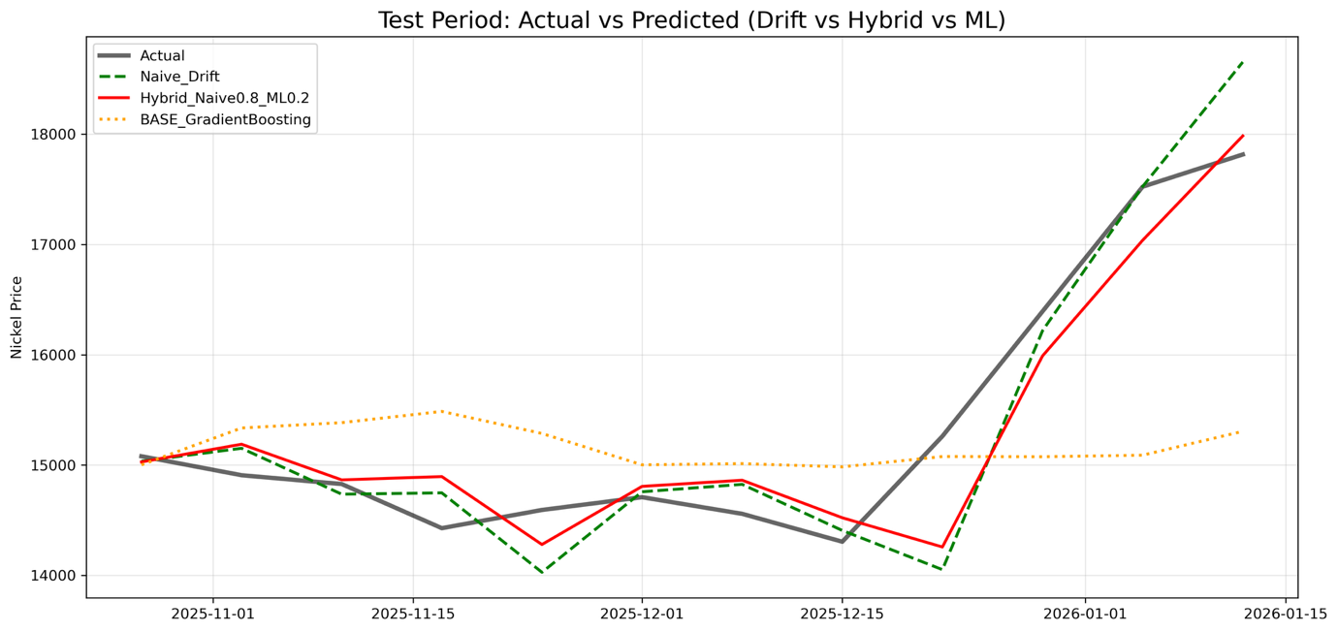
차트 해석:
- 검정 실선 (Actual): 실제 니켈 가격 - 2025년 12월 말부터 급등 시작
- 녹색 점선 (Naive_Drift): 추세 추종으로 급등을 비교적 잘 따라감
- 빨간 실선 (Hybrid_Naive0.8_GradientBoosting0.2): Naive와 GradientBoosting의 가중 평균으로 가장 안정적인 예측
- 주황 점선 (BASE_GradientBoosting): ML 모델로 상승 추세를 따라가지 못함
9.5 후속 실험 종합 결론
순위 | 모델 | RMSE | RMSPE (%) | MAPE (%) | MAE | Adj_R2 | 비고
1 | Hybrid(N0.8+GB0.2) | 406.80 | 2.64 | 2.08 | 319.45 | 0.88 | 최고 성능
2 | Hybrid(N0.9+GB0.1) | 423.67 | 2.75 | 2.07 | 319.31 | 0.87
3 | Naive_Drift_Damped(0.7) | 438.60 | 2.82 | 2.10 | 326.50 | 0.86 | Naive 변형 1위
4 | Naive_Drift (기존) | 480.67 | 3.07 | 2.10 | 325.76 | 0.83 | 기준점
5 | Naive_GradientBoosting_Residual_Damped | 556.94 | 3.62 | 2.51 | 389.68 | 0.77 | 스태킹 (보정 0.3)
6 | Naive_GradientBoosting_Residual | 1010.50 | 6.67 | 5.87 | 889.13 | 0.23 | 스태킹 (100%)
핵심 인사이트:
- Hybrid가 스태킹보다 강함: Naive의 추세 추종력과 GradientBoosting의 패턴 인식을 가중 평균하는 것이 가장 효과적
- Naive가 메인, GradientBoosting은 보조: GB 비중 20%일 때가 최적 (RMSE 406.80)

10. 결론
10.1 가설 검증 결과
가설 | 결과 | 근거
비철금속 동조화 | 확인 | SHAP에서 Pb, Cu, Zn, Al 재고/가격 상위권
중국 경기 영향 | 부분 확인 | 직접 지표(Shanghai50) 포함, 간접 지표(채권)도 중요
앙상블 스태킹 우월 | 기각 | 스태킹이 오히려 성능 악화
10.2 핵심 인사이트
- 복잡한 모델이 반드시 좋은 것은 아니다: 시장 구조가 변화하는 상황에서 단순한 모델이 더 robust할 수 있다
- 스태킹은 Train/Test 시장 구조가 동일할 때만 효과적: Train(평균 회귀)과 Test(일방적 추세)의 패턴이 다르면, Residual 모델이 추세를 역방향으로 보정하여 오히려 성능 악화
- Validation 과적합 주의: ML 모델이 Validation에서 좋은 성능을 보여도 Test에서 급격히 하락할 수 있다
10.3
우선순위 | 모델 | RMSE | 특징
1순위 | Hybrid(Naive0.8 + GB0.2) | 406.80 | 최고 성능
2순위 | Naive_Drift_Damped(α=0.7) | 438.60 | 단순하고 해석 용이
3순위 | Naive_Drift | 480.67 | 가장 단순, 유지보수 불필요
11. 딥러닝 모델 실험 (LSTM & Transformer)
별도의 노트북을 통해 시계열 특화 딥러닝 모델을 실험했다.
11.1 실험 개요
- 모델: LSTM (Long Short-Term Memory), Transformer (Self-Attention)
- 접근법: 단일 모델 및 Residual/ROR 스태킹 구조 적용
- 데이터: 동일한 666주 데이터 사용
11.2 실험 결과 (Test 기간)
- LSTM의 극단적 과적합:
  - LSTM은 Validation 기간(2025.08~10)에서 RMSE 461.62로 Hybrid 모델에 버금가는 매우 우수한 성능을 보였다.
  - 그러나 Test 기간(2025.10~2026.01)에서는 RMSE 1957.66으로 모델 중 최악의 성능을 기록했다.
  - 이는 LSTM이 과거의 패턴(Train/Val의 평균회귀)을 너무 완벽하게 학습한 나머지, Test 기간의 새로운 패턴(급등 추세)에 적응하지 못한 과적합(Overfitting)의 전형적인 사례다.
